福理工教〔2020〕65号

关于2020-2021学年第一学期
体育俱乐部第二轮选课通知

各学院：
《大学体育》课程于2020-2021学年第一学期起实行体育俱乐部教学模式，教务处与体育教学部将于2020年10月9日（星期五）启动本学期体育俱乐部第二轮选课工作，本次选课主要面向2020级全体学生，以及2019级因转专业、课程时间冲突等原因未选课的部分学生。学生根据自身课程的分布情况，利用空余时间选择体育俱乐部课程，并按要求完成学习。现将具体事宜通知如下：
一、选课时间
2020年10月9日（星期五）12:00至2020年10月11日（星期日）12:00。
二、选课方式
体育俱乐部采取网上选课方式，学生自行登入教务系统进行选课。链接地址：
外网地址：http://112.5.137.43:8091/jwglxt
内网地址：http://172.29.2.25/jwglxt
选课路径：登录教务系统→选课→自主选课→搜索框输入“大学体育”查询→选择具体课程。
选课过程中若出现学号出错、系统报错等特殊情况造成无法进行网上选课，学生应及时向各学院教学管理办公室反馈，各学院教学管理办公室与体育教学部（负责人：张世榕）做好沟通和处理工作。
三、体育俱乐部开课时间
2020年10月12日（第七周）。
四、其它注意事项
1、2019级已选课的学生，本次选课不得参与。
2、为及时做好选课问题的处理工作，请2020级各班级体育委员加入体育委员QQ群，群号：468030166，若班级暂无体育委员，请指派负责人暂时负责体育事务，体育委员名单确定后做好交接替换工作。
3、由于身体原因确实无法参加体育俱乐部课程的学生，按《福州理工学院体育俱乐部管理规定》填写《体育保健课申请表》（附件1），按要求附上疾病证明。退役学生、已修读本学期对应体育课程的留级或复学学生，填写《免修免考申请表》（附件2），并附上相应证明。以上申请于10月9日前完成审批，并交到体育教学部办公室（2-102）张世榕老师处，逾期不予受理。
4、上课地点参照体育场地示意图（附件3）。
5、未尽事宜另行通知。

附件1：体育保健课申请表
附件2：免修免考申请表
附件3：体育场地示意图

福州理工学院教务处
体育教学部
2020年9月28日

附件1：
福州理工学院体育保健课申请表
（ —— 学年第 学期）
姓名 |  | 学号 |  | 专业 |  | 年级
申
请
理
由
医  疗  证  明 | 相关证明附后
体  育  教  学  部  意  见 | 签名： 年 月 日
授  课  教  师  备  案 | 签名： 年 月 日

注：1.本表一式二份，授课教师、申请人各一份。
2.“医疗证明”须提交县（市）级以上医疗单位证明材料。
3.本表在选课前完成相关审批，第一次课提交给授课教师。
附件2：
学生课程免修申请表

申请日期： 年 月 日
姓 名 |  | 所在学院 |  |  | 专 业
班 级 |  | 学 号
免修 课 程 |  |  |  | 申请学期 | 20 ～20 学年第 学期
申请理由 | 请注明原修读时间、所得成绩、发证机关、所考专业、学历层次等相关内容
可资证明
任课教师意见 |  |  |  |  | 任课教师评定的该免修课程成绩
任课教师意见 | 签 名： |  |  |  | 任课教师评定的该免修课程成绩
任课教师意见 | 年 月 日 |  |  |  | 任课教师评定的该免修课程成绩
院（部）意见 | 签 章：  年 月 日
 |  |  |  |  |  | 教务处制
说明：1. 所有有效证明复印件附后；
2.本表一式四份，教务处、院（部）、任课教师、申请人各保留一份。

附件3：
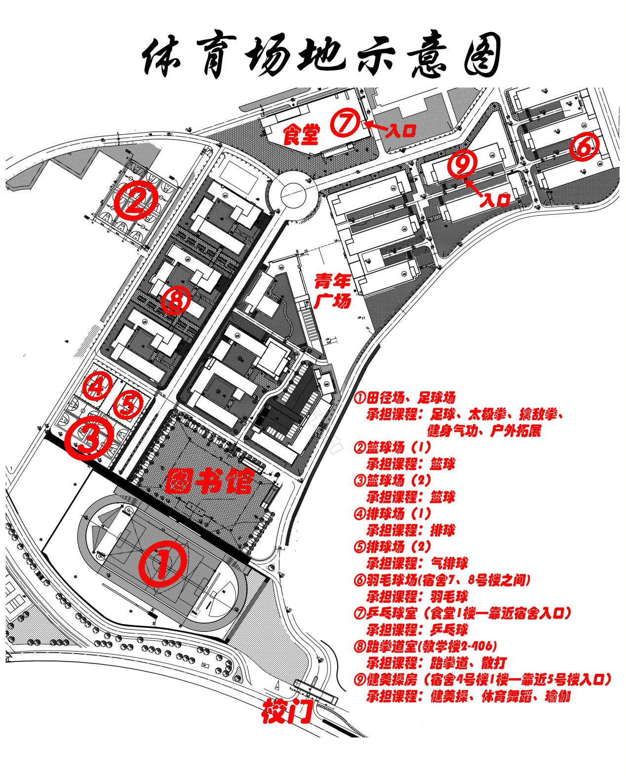

福州理工学院教务处 体育教学部 2020年9月28日印发

